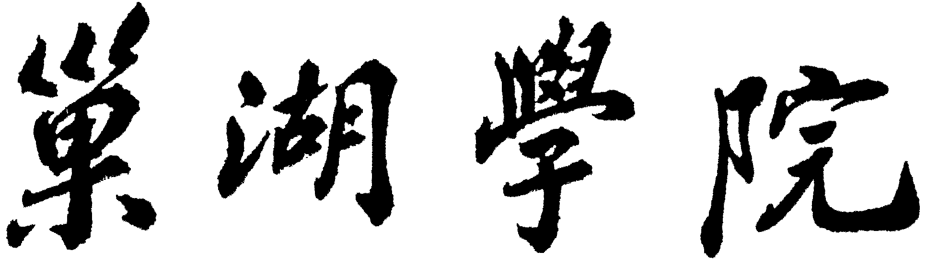

2022—2023学年度第一学期

“四史”教育课程实践小论文

学 院： ********（如经济与管理学院，全称）
专业班级： ********（如2022级国际贸易1班，全称）
任课老师： *******
成 绩：

马克思主义学院
2022年12月
家乡某某县的红色故事（宋体，小三，加粗，居中）
姓名（宋体，四号，居中）
正文（宋体，小四，1.5倍行距，段首空两格，1200字以上）

